**LAPORAN PRAKTIKUM DESAIN WEB 5**

**“Tugas 05”**



Nama :

Diva Cahya Hakim - 4523210037

**Dosen : Adi Wahyudi Pribadi**

**S1 Teknik Informatika**

**Fakultas Teknik**

**Universitas Pancasila**

**2024/2025**

Index.html

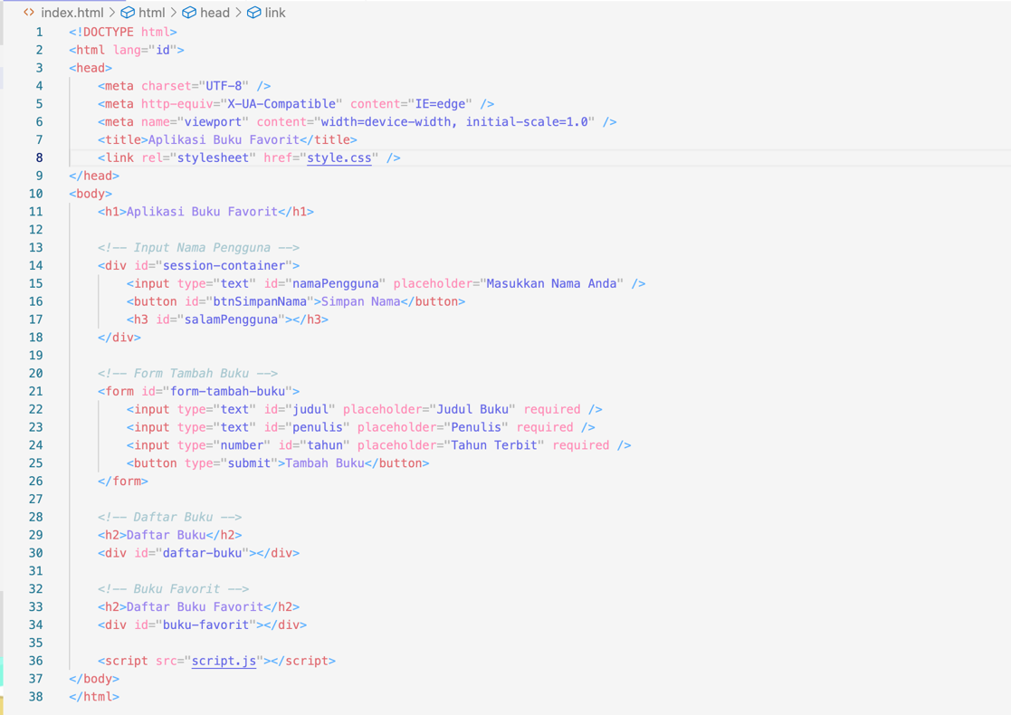

Script.js

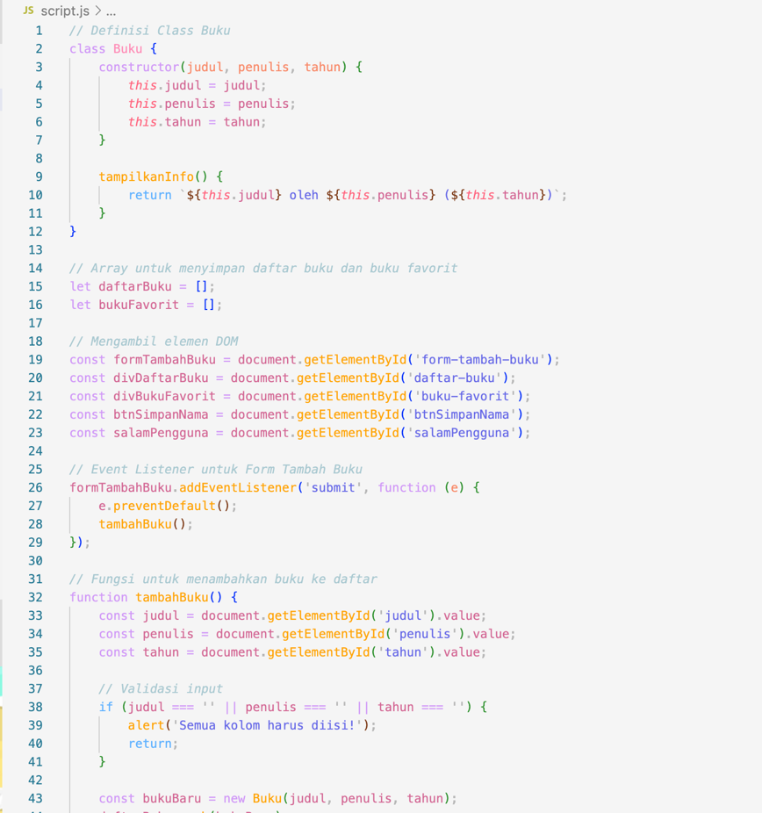

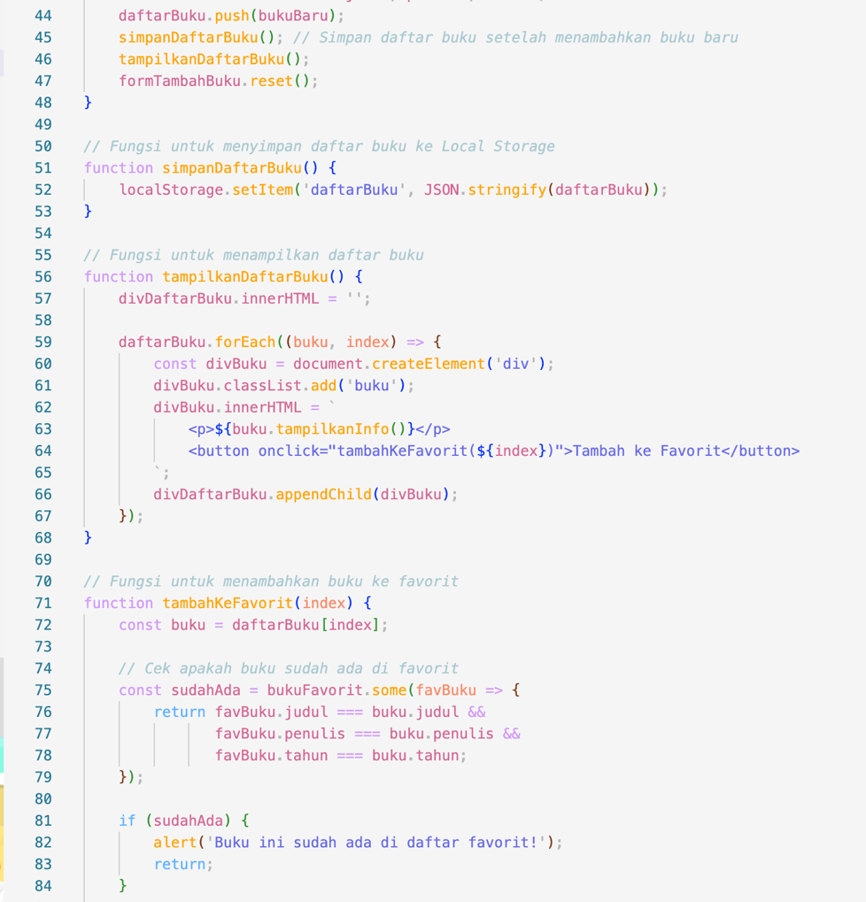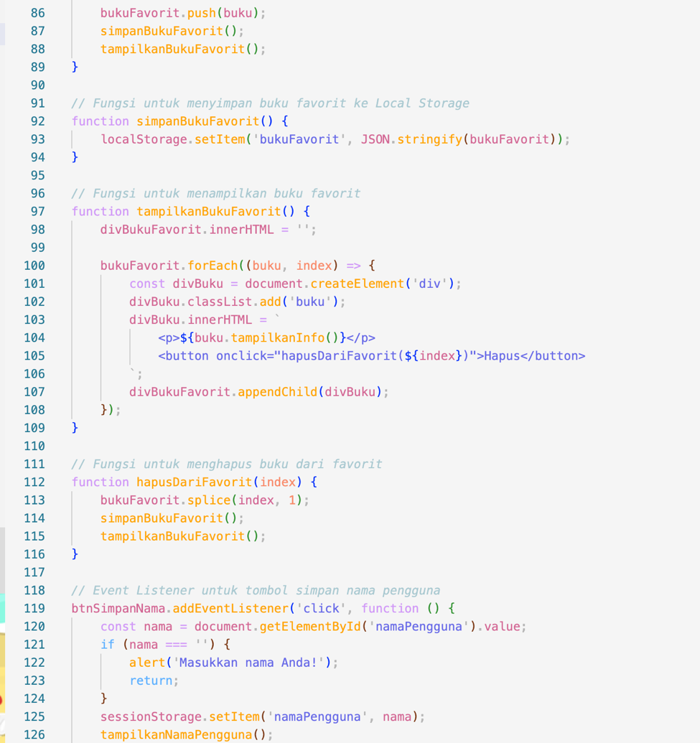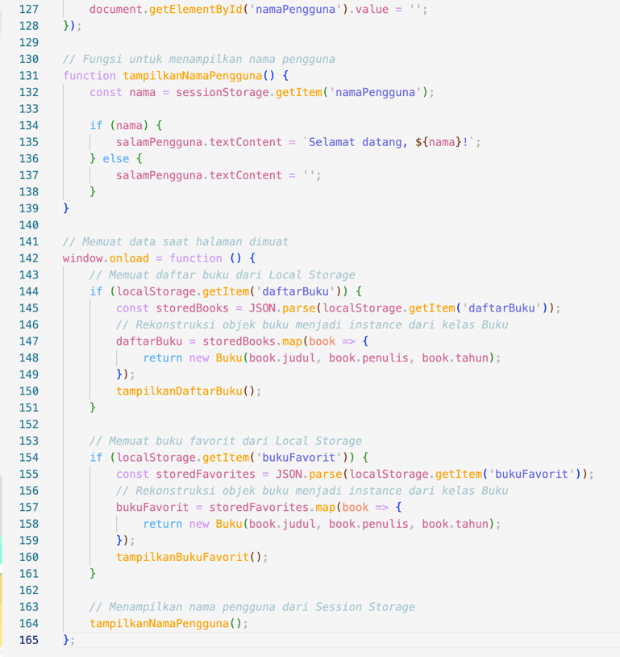

Style.css

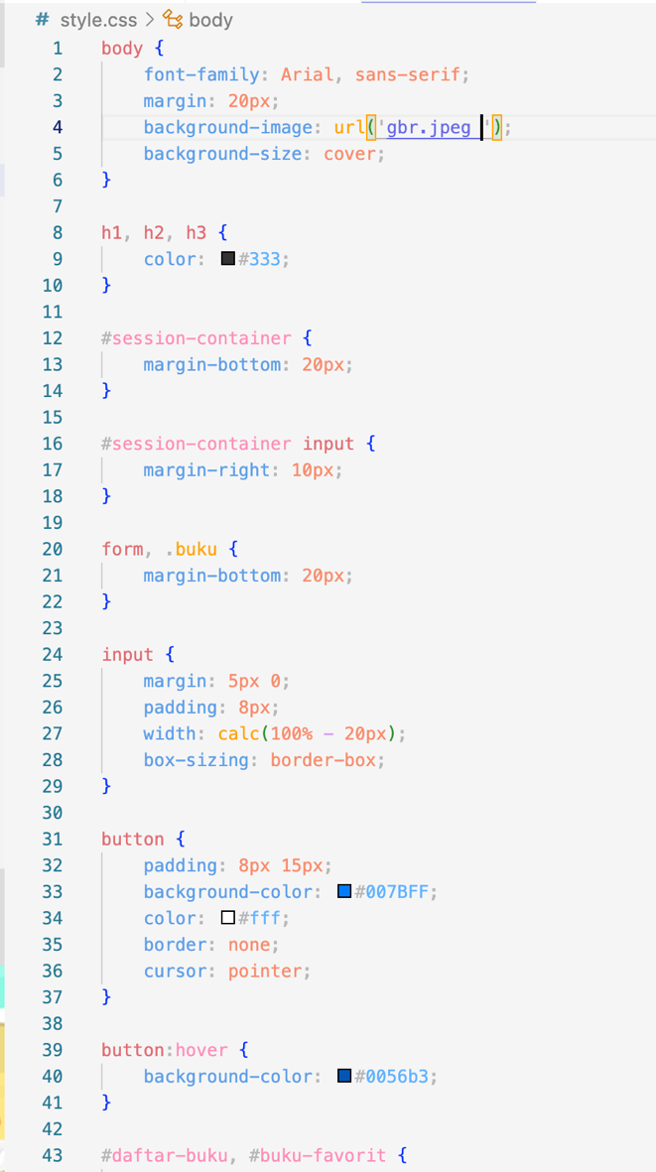

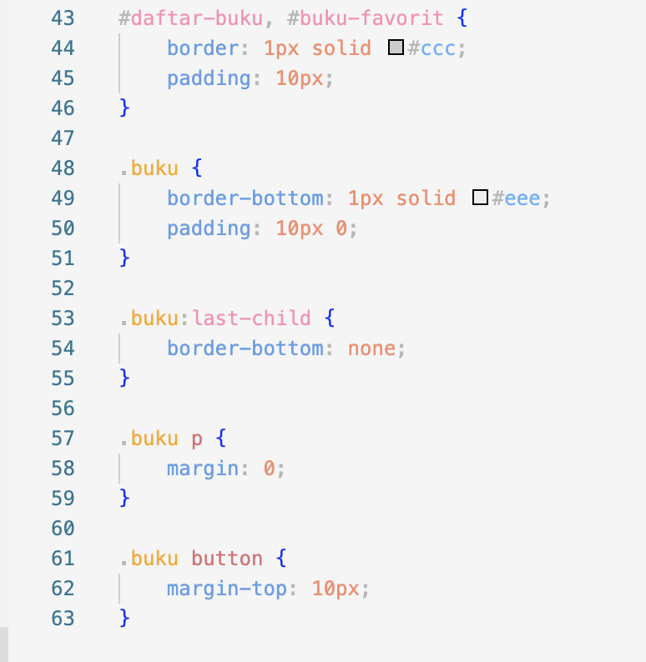

Hasil web

